**18APP**

**Linee guida per la fatturazione**

13 settembre 2017

# Introduzione

## Per ottenere il pagamento dei buoni validati, l’esercente deve provvedere a emettere corrispondenti fatture elettroniche nei confronti della pubblica amministrazione usando **la piattaforma di fatturazione elettronica della PA**, seguendo le istruzioni di seguito indicate.

***Nota Bene***

## **Le fatture così emesse non hanno rilevanza ai fini fiscali** – essendo l’evento fiscale già regolato mediante il biglietto o la ricevuta fiscale emessa dall’esercente all’atto dell’accettazione del buono – ma servono unicamente a consentire il riscontro dei buoni validati prima di procedere al loro pagamento.

* A tal proposito si comunica che **non è necessario l’assolvimento dell’imposta di bollo.**

## Al fine di limitare la possibilità di incorrere in errore in fase di caricamento ed invio della fattura si consiglia di utilizzare il portale web per la fatturazione elettronica disponibile gratuitamente all’indirizzo: <http://ivaservizi.agenziaentrate.gov.it/>

Per accedere a questa funzionalità è necessario autenticarsi utilizzando **credenziali Entratel/Fisconline** oppure una **Carta Nazionale Servizi (CNS)** precedentemente abilitata ai servizi telematici dell’Agenzia delle Entrate o **SPID**.

## Le presenti linee guida sono state redatte utilizzando la citata piattaforma web. Altri software disponibili per la compilazione delle fatture elettroniche potrebbero riportare campi e funzioni diverse; in ogni caso i campi essenziali

per la compilazione della fattura intestata all’iniziativa sono quelli descritti in questo documento.

**Formato e contenuto della fattura**

L’esercente deve predisporre la fattura in formato elettronico seguendo le regole tecniche stabilite per la fatturazione elettronica verso la pubblica amministrazione reperibili all’indirizzo [www.fatturapa.gov.it](http://www.fatturapa.gov.it/)

Dopo aver compilato la fattura è necessario firmare il file digitalmente prima di inviarlo al Sistema d’Interscambio secondo una delle modalità previste illustrate al citato indirizzo internet.

**Istruzioni per la compilazione di una fattura**

Si illustrano di seguito i passi necessari per compilare la fattura utilizzando il portale web <http://ivaservizi.agenziaentrate.gov.it/>

**Passo 1**

### I MIEI DATI

1. **Valorizzare i campi relativi all’esercente come descritto di seguito**
   * Partita Iva: es. 011111111
   * Codice Fiscale: es. 0111111111
   * Denominazione: es. Libreria Mario Rossi
   * Regime Fiscale: selezionare dal menù a tendina (Vedi tabella dei regimi fiscali riportata in appendice)
   * Indirizzo: es. Via Esempio
   * N civico: es. 1
   * CAP: es. 00100
   * Comune: es. ROMA
   * Provincia: es.RM
   * Nazione: es. IT

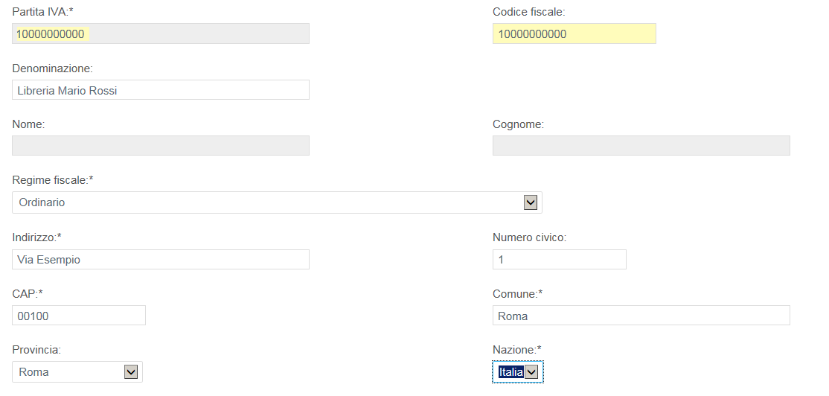

### Nel campo “Altri dati” cliccare su Aggiungi



1. **Spuntare “Contatti” quindi cliccare su Seleziona**

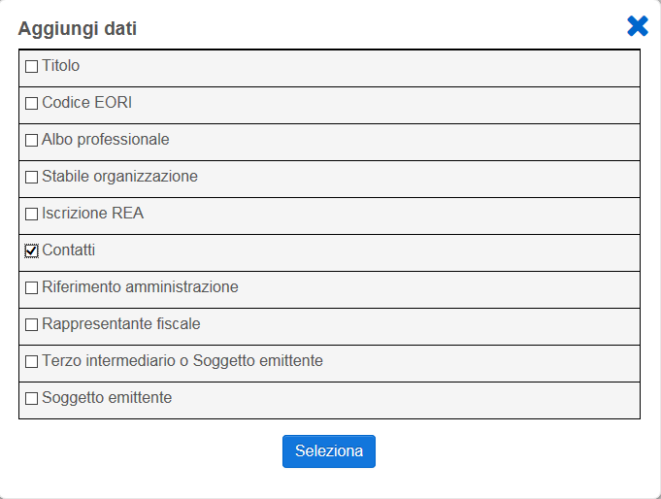

1. **Inserire i recapiti ai quali si potrà essere eventualmente ricontattati in caso di problemi di fatturazione**
   * Numero di telefono: es. 12345678
   * E-mail: es. [esempio@esempio.it](mailto:esempio@esempio.it)

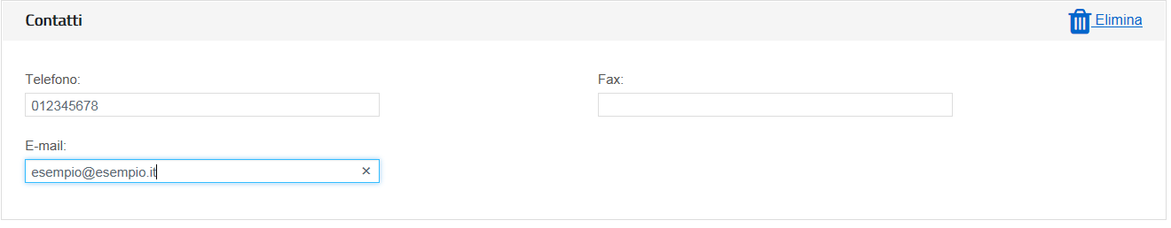

# Passo 2

**CLIENTE** (Inserire i dati della pubblica amministrazione nei confronti della quale si emette la fattura)

### Valorizzare i campi come descritto di seguito (dati reali)

* + Codice Fiscale: 97904380587
  + Denominazione: Ministero dei Beni e delle Attività Culturali e del Turismo
  + Indirizzo: Via del Collegio Romano
  + Numero Civico: 27

o Cap: 00186

* + Comune: Roma
  + Provincia: RM
  + Nazione: IT
  + Codice Destinatario: CY0MHE

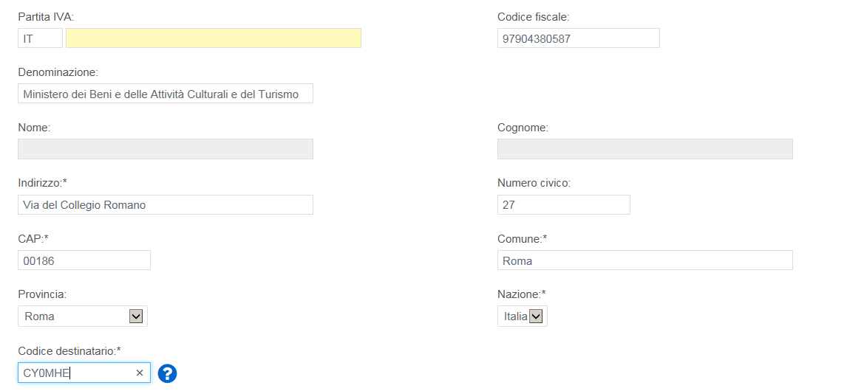

### Quindi cliccare su >Vai a Dati Fattura

**Passo 3**

**DATI DELLA FATTURA** (Inserisci i dati della fattura)

### Valorizzare i campi come descritto di seguito

* + Tipo documento: Dal menù a tendina selezionare <Fattura>
  + Numero: Numero che identifica univocamente la fattura
  + Data: Inserire data

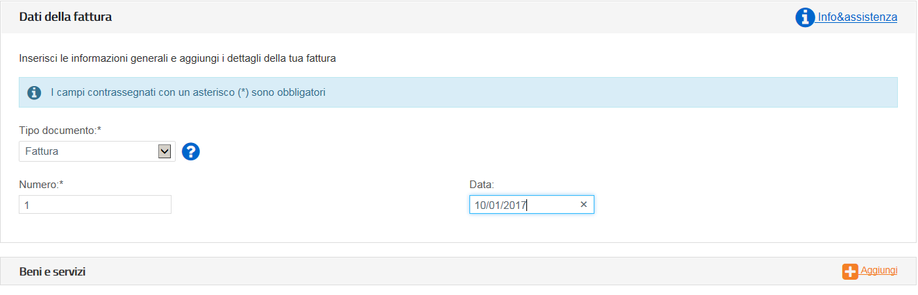

### Nel campo Beni e Servizi cliccare su Aggiungi

1. **Valorizzare i campi come descritto di seguito**
   * Descrizione: Pagamento Buono
   * Quantità: 1
   * Prezzo unitario: Inserire importo in euro del singolo buono es. 10,00
   * Aliquota IVA: 0%
   * 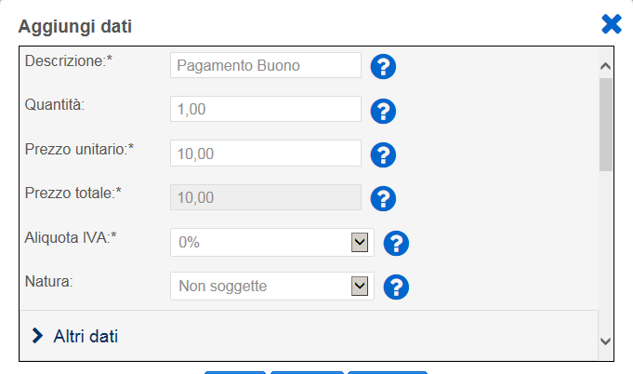Natura: Non soggette Quindi cliccare su >**Altri Dati**

### Valorizzare i campi come descritto di seguito

* + Codice Tipo: 18APP
  + Codice Valore: ***Inserire esclusivamente il codice del buono (sensibile alla differenza tra caratteri maiuscoli e minuscoli) senza ulteriori valori (come riportato nella successiva immagine).***1 **NB:**. Per prevenire il rischio di errore suggeriamo di inserire i codici dei buoni attraverso le funzionalità di copia/incolla direttamente dal portale.

### Quindi cliccare su Salva

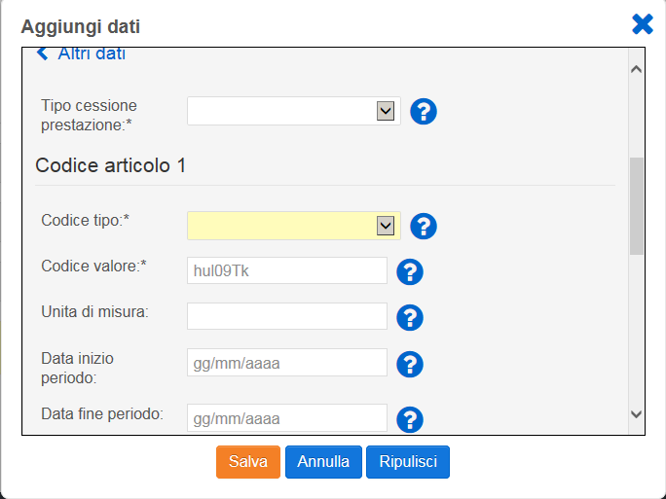

***È possibile inserire in fattura più di un buono cliccando di nuovo su <Aggiungi> nel Campo Beni e Servizi***

1 Campo obbligatorio al fine di ottenere il rimborso per la fattura. Attenzione: alcuni software potrebbero riportare campi nominati diversamente.

### Nel campo Altri dati cliccare su Aggiungi

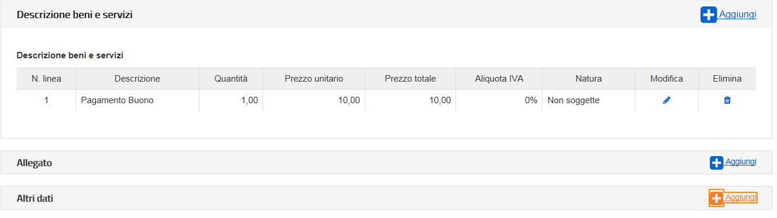

1. **Spuntare “Dati di Pagamento” quindi cliccare su Seleziona**

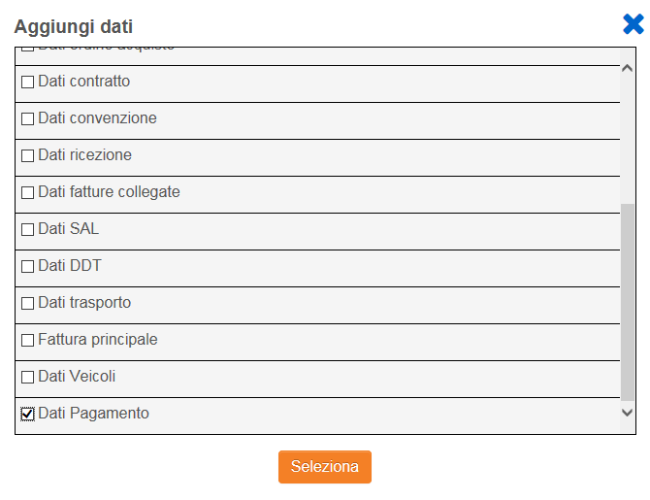

1. **Inserire i dati relativi al pagamento come descritto di seguito:**

* Condizioni pagamento: Pagamento completo
* Beneficiario: Inserire il beneficiario es. Mario Rossi
* Modalità di pagamento: Bonifico
* Importo Pagamento: Inserire importo totale della fattura
* IBAN: Inserire IBAN es. IT00000000000000002

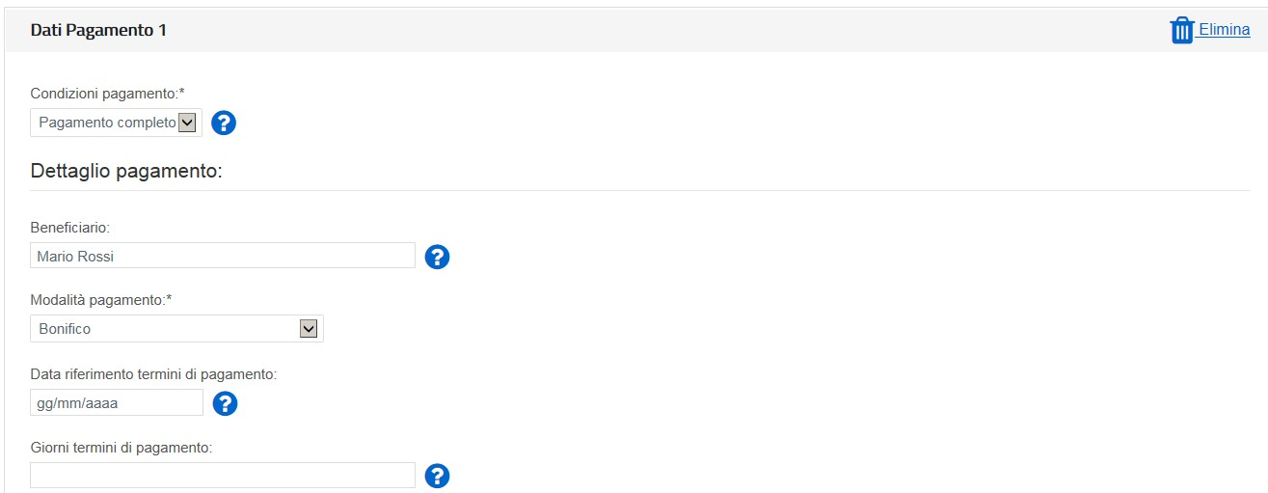

### Quindi cliccare su >Verifica Dati

2 **Attenzione**: L’omissione di IBAN o la sua errata compilazione non è segnalata come errore dal sistema. Accertarsi di averlo compilato correttamente prima di inviare la fattura.

# Passo 4

### VERIFICA DATI

**I. Nel campo Riepilogo Importi Aliquota inserire:**

o Rif. Normativo: Art. 2 DPR 633/72

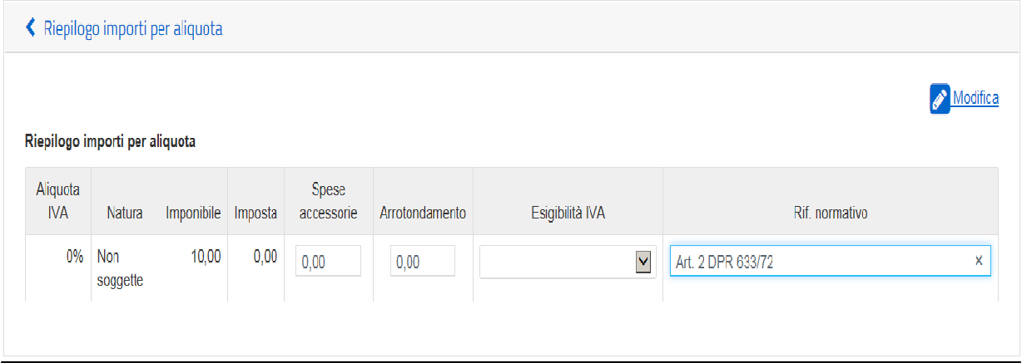

Quindi cliccare su >**Vai a Riepilogo**

# Passo 5

### DATI DI RIEPILOGO

In questa sezione è possibile verificare le informazioni inserite e scaricare il file *XML* da firmare digitalmente e da trasmettere attraverso una delle modalità previste dal Sistema d’Interscambio.

Si raccomanda di verificare la correttezza formale della fattura prodotta prima di firmarla digitalmente e di inviarla al sistema d’interscambio.

A tal fine, cliccando su “**Controlla”** è possibile accertare che la fattura non contenga errori.

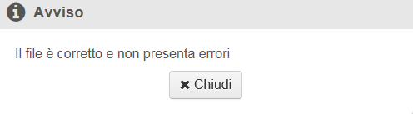

### Trattamento delle fatture elettroniche inviate

Consap provvede al riscontro delle fatture ricevute, alla loro verifica rispetto ai buoni validati e alla loro liquidazione.

A seguito della verifica effettuata da Consap, l’esercente riceve dalla Piattaforma di Interscambio appositi messaggi di notifica dell’esito della verifica delle fatture inviate: se l’esito è negativo, la relativa notifica contiene anche le motivazioni del rigetto; in caso positivo, le fatture sono mandate al pagamento con bonifico sull’IBAN indicato dal beneficiario. La liquidazione avviene entro 30 giorni dalla presa in carico della fattura. A pagamento effettuato verrà inviata una mail automatica di notifica di avvenuto accredito. A tal proposito si ricorda di

valorizzare la sezione “Contatti” all’interno della fattura elettronica, inserendo l’indirizzo e-mail.

L’esercente ha inoltre la possibilità di verificare, sull’applicazione 18APP, i buoni liquidati.

Attraverso l’applicazione web raggiungibile dal sito [http://18app.consap.it](http://18app.consap.it/) sarà possibile consultare lo stato di avanzamento delle fatture inviate così distinto:

* Accettate: fatture correttamente importate nel sistema, già liquidate o prossime alla liquidazione.
* In elaborazione: fatture in fase di controllo.
* Rifiutate: fatture scartate a causa di uno o più errori bloccanti. In questo caso sarà possibile consultare l’elenco degli errori riscontrati. Tali fatture dovranno essere corrette e riemesse.

### Assistenza

Per le problematiche amministrative connesse alla fatturazione, è disponibile un Contact Center dedicato agli esercenti, aperto dal lunedì al venerdì, dalle ore 9.00 alle ore 17.00 raggiungibile ai seguenti recapiti:

tel. 06/85.796.338

email: [18app@consap.it](mailto:18app@consap.it) (Utilizzabile esclusivamente da mail ordinaria. Per motivi tecnici non saranno riscontrati messaggi inviati da PEC.)

### Appendice 1 - Codici dei Regimi fiscali

|  |  |
| --- | --- |
| **Codice** | **Descrizione** |
| **RF01** | Ordinario |
| **RF02** | Contribuenti minimi (art.1, c.96-117, L. 244/07) |
| **RF03** | Nuove iniziative produttive (art.13, L. 388/00) |
| **RF04** | Agricoltura e attività connesse e pesca (artt.34 e 34-bis, DPR 633/72) |
| **RF05** | Vendita sali e tabacchi (art.74, c.1, DPR. 633/72) |
| **RF06** | Commercio fiammiferi (art.74, c.1, DPR 633/72) |
| **RF07** | Editoria (art.74, c.1, DPR 633/72) |
| **RF08** | Gestione servizi telefonia pubblica (art.74, c.1, DPR 633/72) |
| **RF09** | Rivendita documenti di trasporto pubblico e di sosta (art.74, c.1, DPR 633/72) |
| **RF10** | Intrattenimenti, giochi e altre attività di cui alla tariffa allegata al DPR 640/72 (art.74, c.6, DPR 633/72) |
| **RF11** | Agenzie viaggi e turismo (art.74-ter, DPR 633/72) |
| **RF12** | Agriturismo (art.5, c.2, L. 413/91) |
| **RF13** | Vendite a domicilio (art.25-bis, c.6, DPR 600/73) |
| **RF14** | Rivendita beni usati, oggetti d’arte, d’antiquariato o da collezione (art.36, DL 41/95) |
| **RF15** | Agenzie di vendite all’asta di oggetti d’arte, antiquariato o da collezione (art.40-bis, DL 41/95) |
| **RF16** | IVA per cassa P.A. (art.6, c.5, DPR 633/72) |
| **RF17** | IVA per cassa (art. 32-bis, DL 83/2012) |
| **RF18** | Altro |
| **RF19** | Regime forfettario (art.1, c.54-89, L. 190/2014) |

**Appendice 2 - Esempio di fattura elettronica (formato .xml) compilata per l’iniziativa 18APP**

Si riporta nel seguito un esempio di fattura elettronica in formato XML conforme allo standard di fatturazione elettronica e alle linee guida specifiche fornite per l’iniziativa 18APP.

<ns2:FatturaElettronica versione='FPA12' [xmlns:ns2='http://ivaservizi.agenziaentrate.gov.it/docs/xsd/fatture/v1.2'>](http://ivaservizi.agenziaentrate.gov.it/docs/xsd/fatture/v1.2%27)

<FatturaElettronicaHeader>

<DatiTrasmissione>

<IdTrasmittente>

<IdPaese>IT</IdPaese>

<IdCodice>ABCDFG00A11B123C</IdCodice>

</IdTrasmittente>

<ProgressivoInvio>0</ProgressivoInvio>

<FormatoTrasmissione>FPA12</FormatoTrasmissione>

<CodiceDestinatario>CY0MHE</CodiceDestinatario>

</DatiTrasmissione>

<CedentePrestatore>

<DatiAnagrafici>

<IdFiscaleIVA>

<IdPaese>IT</IdPaese>

<IdCodice>1000000000</IdCodice>

</IdFiscaleIVA>

<CodiceFiscale>10000000</CodiceFiscale>

<Anagrafica>

<Denominazione>Libreria Mario Rossi</Denominazione>

</Anagrafica>

<RegimeFiscale>RF01</RegimeFiscale>

</DatiAnagrafici>

<Sede>

<Indirizzo>Via Esempio</Indirizzo>

<NumeroCivico>1</NumeroCivico>

<CAP>00100</CAP>

<Comune>Roma</Comune>

<Provincia>RM</Provincia>

<Nazione>IT</Nazione>

</Sede>

<Contatti>

<Telefono>123456789</Telefono>

[<Email>esempio@esempio.it</Email>](mailto:esempio@esempio.it)

</Contatti>

</CedentePrestatore>

<CessionarioCommittente>

<Sede>

<Nazione>IT</Nazione>

<Indirizzo>Via del Collegio Romano</Indirizzo>

<NumeroCivico>27</NumeroCivico>

<CAP>00186</CAP>

<Comune>Roma</Comune>

<Provincia>RM</Provincia>

</Sede>

<DatiAnagrafici>

<CodiceFiscale>97904380587</CodiceFiscale>

<Anagrafica>

<Denominazione>Ministero dei Beni e delle Attività Culturali e del Turismo</Denominazione>

</Anagrafica>

</DatiAnagrafici>

</CessionarioCommittente>

</FatturaElettronicaHeader>

<FatturaElettronicaBody>

<DatiBeniServizi>

<DettaglioLinee>

<CodiceArticolo>

<CodiceValore>hul09Tk</CodiceValore>

<CodiceTipo>18app</CodiceTipo>

</CodiceArticolo>

<PrezzoTotale>10.00</PrezzoTotale>

<Descrizione>Pagamento Buono</Descrizione>

<Quantita>1.00</Quantita>

<PrezzoUnitario>10.00</PrezzoUnitario>

<AliquotaIVA>0.00</AliquotaIVA>

<Natura>N2</Natura>

<NumeroLinea>1</NumeroLinea>

</DettaglioLinee>

<DatiRiepilogo>

<AliquotaIVA>0.00</AliquotaIVA>

<ImponibileImporto>10.00</ImponibileImporto>

<Natura>N2</Natura>

<Imposta>0.00</Imposta>

<RiferimentoNormativo>Art. 2 DPR 633/72</RiferimentoNormativo>

</DatiRiepilogo>

</DatiBeniServizi>

<DatiGenerali>

<DatiGeneraliDocumento>

<TipoDocumento>TD01</TipoDocumento>

<Numero>1</Numero>

<Data>2017-01-10</Data>

<ImportoTotaleDocumento>10.00</ImportoTotaleDocumento>

<Divisa>EUR</Divisa>

</DatiGeneraliDocumento>

</DatiGenerali>

<DatiPagamento>

<DettaglioPagamento>

<Beneficiario>Mario Rossi</Beneficiario>

<ModalitaPagamento>MP05</ModalitaPagamento>

<ImportoPagamento>10.00</ImportoPagamento>

<IBAN>IT0000000000000000</IBAN>

</DettaglioPagamento>

<CondizioniPagamento>TP02</CondizioniPagamento>

</DatiPagamento>

</FatturaElettronicaBody>

</ns2:FatturaElettronica>

### Appendice 3: regole tecniche di dettaglio per la compilazione della fattura

La valorizzazione degli elementi del tracciato xml deve rispettare i requisiti formali e di obbligatorietà previsti dalle regole di fatturazione elettronica e deve tener conto delle ulteriori indicazioni riportate nella tabella seguente:

|  |  |  |  |  |  |  |
| --- | --- | --- | --- | --- | --- | --- |
|  |  | **ID e Nome Tag XML** | | | **Descrizione funzionale** | **NOTE** |
| **1 <FatturaElettronicaHeader>** | | | | |  |  |
|  | **1.1 <DatiTrasmissione>** | | | | blocco sempre obbligatorio contenente informazioni che identificano univocamente il soggetto che trasmette, il documento trasmesso, il  formato in cui è stato trasmesso il documento, il soggetto destinatario |  |
|  | | **1.1.1 <IdTrasmittente>** | | | è l’identificativo univoco del soggetto trasmittente; per i soggetti residenti in Italia, siano essi persone fisiche o giuridiche, corrisponde al codice fiscale preceduto da **IT**; per i soggetti non residenti corrisponde al numero identificativo IVA (dove i primi due caratteri rappresentano il paese secondo lo standard ISO 3166-1 alpha-2 code, ed i restanti, fino ad un  massimo di 28, il codice vero e proprio) |  |
|  | | | **1.1.1.1 <IdPaese>** | | codice della nazione espresso secondo lo standard ISO 3166-1 alpha-2 code | [**IT**], [**ES**], [**DK**],[**…**] |
|  | | | **1.1.1.2 <IdCodice>** | | codice identificativo fiscale | formato alfanumerico |
|  | | **1.1.2 <ProgressivoInvio>** | | | progressivo univoco, attribuito dal soggetto che trasmette, relativo ad ogni singolo documento fattura | formato alfanumerico |
|  | | **1.1.3**  **<FormatoTrasmissione>** | | | contiene il codice identificativo del formato/versione con cui è stato trasmesso il documento fattura | valori ammessi: [**FPA12**] |
|  | | **1.1.4 <CodiceDestinatario>** | | | codice dell'ufficio dell’amministrazione dello stato destinatario della  fattura, definito dall'amministrazione di appartenenza come riportato nella rubrica “Indice PA”. | codice IPA da indicare: **CY0MHE** |
|  | **1.2 <CedentePrestatore>** | | | | blocco sempre obbligatorio contenente dati relativi al cedente / prestatore |  |
|  | | **1.2.1<DatiAnagrafici>** | | | blocco sempre obbligatorio contenente i dati anagrafici, professionali e fiscali del cedente / prestatore |  |
|  | | | **1.2.1.1 <IdFiscaleIVA>** | | numero di identificazione fiscale ai fini IVA; i primi due caratteri rappresentano il paese ( **IT**, **DE**, **ES** …..) ed i restanti (fino ad un massimo di 28) il codice vero e proprio che, per i residenti in Italia, corrisponde al  numero di partita IVA. |  |
|  | | | | **1.2.1.1.1 <IdPaese>** | codice della nazione espresso secondo lo standard ISO 3166-1 alpha-2 code | [**IT**], [**ES**], [**DK**],[**…**] |
|  | | | | **1.2.1.1.2 <IdCodice>** | codice identificativo fiscale | formato alfanumerico |
|  | | | **1.2.1.2 <CodiceFiscale>** | | numero di Codice Fiscale | formato alfanumerico |
|  | | | **1.2.1.3 <Anagrafica>** | | dati anagrafici identificativi del cedente / prestatore |  |
|  | | | | **1.2.1.3.1**  **<Denominazione>** | ditta, denominazione o ragione sociale (ditta, impresa, società, ente), da valorizzare in alternativa ai campi **1.2.1.3.2** e **1.2.1.3.3** | formato alfanumerico |
|  | | | | **1.2.1.3.2 <Nome>** | nome della persona fisica. Da valorizzare insieme al campo **1.2.1.3.3** ed in alternativa al campo **1.2.1.3.1** | formato alfanumerico |
|  | | | | **1.2.1.3.3**  **<Cognome>** | cognome della persona fisica. Da valorizzare insieme al campo **1.2.1.3.2**  ed in alternativa al campo **1.2.1.3.1** | formato alfanumerico |
|  | | | | **1.2.1.3.5 <CodEORI>** | numero del Codice EORI (Economic Operator Registration and  Identification) in base al Regolamento (CE) n. 312 del 16 aprile 2009. In vigore dal 1 luglio 2009 | formato alfanumerico |

|  |  |  |  |  |  |  |
| --- | --- | --- | --- | --- | --- | --- |
|  |  | **ID e Nome Tag XML** | | | **Descrizione funzionale** | **NOTE** |
|  | | | **1.2.1.8 <RegimeFiscale>** | | regime fiscale | valori ammessi:  **vedi tabella dei Codici dei regimi fiscali riportata in Appendice 1** |
|  | | **1.2.2 <Sede>** | | | blocco sempre obbligatorio contenente i dati della sede del cedente / prestatore |  |
|  | | | **1.2.2.1 <Indirizzo>** | | indirizzo della sede del cedente o prestatore (nome della via, piazza etc.) | formato alfanumerico |
|  | | | **1.2.2.2 <NumeroCivico>** | | numero civico riferito all'indirizzo (non indicare se già presente nel campo indirizzo) | formato alfanumerico |
|  | | | **1.2.2.3 <CAP>** | | Codice Avviamento Postale | formato numerico |
|  | | | **1.2.2.4 <Comune>** | | comune relativo alla sede del cedente / prestatore | formato alfanumerico |
|  | | | **1.2.2.5 <Provincia>** | | sigla della provincia di appartenenza del comune indicato nel campo  **1.2.2.4** | [**RM**], [**MI**], [**…**] |
|  | | | **1.2.2.6 <Nazione>** | | codice della nazione espresso secondo lo standard ISO 3166-1 alpha-2 code | [**IT**], [**ES**], [**DK**],[**…**] |
|  | | **1.2.5 <Contatti>** | | | dati relativi ai contatti del cedente / prestatore |  |
|  | | | **1.2.5.1 <Telefono>** | | contatto telefonico fisso o mobile | Necessariamente da valorizzare per  essere eventualmente contattati per chiarimenti |
|  | | | **1.2.5.3 <Email>** | | indirizzo di posta elettronica | Necessariamente da valorizzare per essere eventualmente contattati per  chiarimenti |
|  | | **1.2.6**  **<RiferimentoAmministrazion e>** | | | codice identificativo del cedente / prestatore ai fini amministrativo-contabili | Necessariamente da valorizzare riportando fedelmente il Codice esercente assegnato all’esercente  dall’applicazione 18APP3 |
|  | **1.4**  **<CessionarioCommittente>** | | | | blocco sempre obbligatorio contenente dati relativi al cessionario / committente | **Dati relativi al Ministero dei**  **Beni e delle Attività Culturali e del Turismo** |
|  | | **1.4.1 <DatiAnagrafici>** | | | blocco contenente i dati fiscali e anagrafici del cessionario/committente |  |
|  | | | **1.4.1.2 <CodiceFiscale>** | | numero di Codice Fiscale | valore da indicare: **97904380587** |
|  | | | **1.4.1.3 <Anagrafica>** | | dati anagrafici identificativi del cessionario/committente |  |
|  | | | | **1.4.1.3.1**  **<Denominazione>** | ditta, denominazione o ragione sociale (ditta, impresa, società, ente), da valorizzare in alternativa ai campi **1.4.1.3.2** e **1.4.1.3.3** | Ministero dei Beni e delle Attività Culturali e del Turismo |
|  | | **1.4.2 <Sede>** | | | blocco sempre obbligatorio contenente i dati della sede del cessionario / committente (nel caso di somministrazione di servizi quali energia elettrica, gas … , i dati possono fare riferimento all'ubicazione dell'utenza, ex DM 370/2000) |  |
|  | | | **1.4.2.1 <Indirizzo>** | | indirizzo della sede del cessionario / committente (nome della via, piazza etc.) | Via del Collegio Romano |
|  | | | **1.4.2.2 <NumeroCivico>** | | numero civico riferito all'indirizzo (non indicare se già presente nel campo indirizzo) | 27 |
|  | | | **1.4.2.3 <CAP>** | | Codice Avviamento Postale | 00186 |
|  | | | **1.4.2.4 <Comune>** | | comune relativo alla stabile organizzazione in Italia | ROMA |

3 Riportare fedelmente tale codice, per il quale sono significativi e distinti i caratteri maiuscoli da quelli minuscoli (codice *case sensitive*)

|  |  |  |  |  |  |  |
| --- | --- | --- | --- | --- | --- | --- |
|  |  | **ID e Nome Tag XML** | | | **Descrizione funzionale** | **NOTE** |
|  | | | **1.4.2.5 <Provincia>** | | sigla della provincia di appartenenza del comune indicato nel campo  **1.4.2.4** | RM |
|  | | | **1.4.2.6 <Nazione>** | | codice della nazione espresso secondo lo standard ISO 3166-1 alpha-2 code | IT |
| **2 <FatturaElettronicaBody>** | | | | | il blocco ha molteplicità pari a 1 nel caso di fattura singola; nel caso di lotto di fatture, si ripete per ogni fattura componente il lotto stesso |  |
|  | **2.1 <DatiGenerali>** | | | | blocco sempre obbligatorio contenente i dati generali del documento principale ed i dati dei documenti correlati |  |
|  | | **2.1.1**  **<DatiGeneraliDocumento>** | | | blocco sempre obbligatorio contenente i dati generali del documento principale |  |
|  | | | **2.1.1.1**  **<TipoDocumento>** | | tipologia di documento | valore ammesso: TD01 |
|  | | | **2.1.1.2 <Divisa>** | | codice (espresso secondo lo standard ISO 4217 alpha-3:2001) della valuta utilizzata per l'indicazione degli importi | valore ammesso: EUR |
|  | | | **2.1.1.3 <Data>** | | data del documento (secondo il formato ISO 8601:2004) | formato ISO 8601:2004, con la precisione seguente: **YYYY-MM-DD** |
|  | | | **2.1.1.4 <Numero>** | | numero progressivo del documento | formato alfanumerico |
|  | | | **2.1.1.6 <DatiBollo>** | | blocco dati relativi al bollo |  |
|  | | | | **2.1.1.6.1**  **<BolloVirtuale>** | bollo assolto ai sensi del decreto MEF 17 giugno 2014 (art. 6) | valore ammesso  **[NO]** |
|  | | | **2.1.1.9**  **<ImportoTotaleDocument o>** | | importo totale del documento al netto dell'eventuale sconto e comprensivo di imposta a debito del cessionario / committente | formato numerico; i decimali vanno separati dall'intero con il carattere '.' (punto)  valore ammesso: valore del campo  2.2.2.5 ImponibileImporto |
|  | **2.2 <DatiBeniServizi>** | | | | blocco sempre obbligatorio contenente natura, qualità e quantità dei beni / servizi formanti oggetto dell'operazione |  |
|  | | **2.2.1 <DettaglioLinee>** | | | blocco sempre obbligatorio contenente le linee di dettaglio del documento (i campi del blocco si ripetono per ogni riga di dettaglio) |  |
|  | | | **2.2.1.1 <NumeroLinea>** | | numero della riga di dettaglio del documento | formato numerico |
|  | | | **2.2.1.3 <CodiceArticolo>** | | eventuale codifica dell'articolo (la molteplicità N del blocco consente di gestire la presenza di più codifiche) |  |
|  | | | | **2.2.1.3.1**  **<CodiceTipo>** | indica la tipologia di codice articolo (TARIC, CPV, EAN, SSC, ...) | valore ammesso: 18APP |
|  | | | | **2.2.1.3.2**  **<CodiceValore>** | indica il valore del codice articolo corrispondente alla tipologia riportata nel campo 2.2.1.3.1. | Valore obbligatorio da indicare: codice identificativo buono4 |
|  | | | **2.2.1.4 <Descrizione>** | | natura e qualità dell'oggetto della cessione/prestazione; può fare anche riferimento ad un precedente documento emesso a titolo di 'anticipo/acconto' , nel qual caso il valore del campo **2.2.1.9** e **2.2.1.11** sarà negativo | valore ammesso: PAGAMENTO BUONO |
|  | | | **2.2.1.9 <PrezzoUnitario>** | | prezzo unitario del bene/servizio; nel caso di beni ceduti a titolo di sconto, premio o abbuono, l'importo indicato rappresenta il "valore normale" | formato numerico; i decimali vanno separati dall'intero con il carattere '.'  (punto) – valore da indicare: importo |

4 Riportare fedelmente tale codice, per il quale sono significativi e distinti i caratteri maiuscoli da quelli minuscoli (codice *case sensitive*)

|  |  |  |  |  |  |
| --- | --- | --- | --- | --- | --- |
|  |  | **ID e Nome Tag XML** | | **Descrizione funzionale** | **NOTE** |
|  | | |  |  | del buono |
|  | | | **2.2.1.11 <PrezzoTotale>** | importo totale del bene/servizio (che tiene conto di eventuali sconti / maggiorazioni) IVA esclusa | formato numerico; i decimali vanno separati dall'intero con il carattere '.' (punto) – valore da indicare: importo  del buono |
|  | | | **2.2.1.12 <AliquotaIVA>** | aliquota (%) IVA applicata al bene/servizio | formato numerico; i decimali vanno separati dall'intero con il carattere '.' (punto) – valore da indicare 0.00 |
|  | | | **2.2.1.14 <Natura>** | natura dell'operazione se non rientra tra quelle imponibili (il campo  **2.2.1.12** deve essere valorizzato a zero) | valore ammesso: N2 |
|  | | **2.2.2 <DatiRiepilogo>** | | blocco sempre obbligatorio contenente i dati di riepilogo per ogni aliquota IVA o natura |  |
|  | | | **2.2.2.1 <AliquotaIVA>** | aliquota (%) IVA | formato numerico; i decimali vanno separati dall'intero con il carattere '.' (punto) – valore da indicare 0.00 |
|  | | | **2.2.2.2 <Natura>** | natura delle operazioni qualora non rientrino tra quelle 'imponibili' o nei casi di inversione contabile | valore ammesso: N2 |
|  | | | **2.2.2.5**  **<ImponibileImporto>** | questo valore rappresenta:  **base imponibile**, per le operazioni soggette ad IVA;  **importo**, per le operazioni che non rientrano tra quelle 'imponibili' (campo  **2.2.2.2** valorizzato) | formato numerico; i decimali vanno separati dall'intero con il carattere '.' (punto) – valore da indicare: somma degli importi dei buoni |
|  | | | **2.2.2.6 <Imposta>** | imposta risultante dall'applicazione dell'aliquota IVA all'imponibile | formato numerico; i decimali vanno separati dall'intero con il carattere '.' (punto) – valore da indicare 0.00 |
|  | | | **2.2.2.8**  **<RiferimentoNormativo>** | norma di riferimento (obbligatoria nei casi in cui il campo **2.2.2.2** è valorizzato) | valore ammesso: ART. 2 DPR 633/72 |
|  | **2.4 <DatiPagamento>** | | | dati relativi al pagamento |  |
|  | | **2.4.1**  **<CondizioniPagamento>** | | condizioni di pagamento | Valore ammesso:  [**TP02**]: pagamento completo |
|  | | **2.4.2**  **<DettaglioPagamento>** | | dati di dettaglio del pagamento |  |
|  | | | **2.4.2.2**  **<ModalitaPagamento>** | modalità di pagamento | Valore ammesso: [**MP05**]: bonifico |
|  | | | **2.4.2.6**  **<ImportoPagamento>** | importo relativo al pagamento | formato numerico; i decimali vanno separati dall'intero con il carattere '.' (punto)  valore da indicare: lo stesso valore del campo 2.1.1.9  ImportoTotaleDocumento |
|  | | | **2.4.2.13 <IBAN>** | International Bank Account Number (coordinata bancaria internazionale che consente di identificare, in maniera standard, il conto corrente del  beneficiario ) | Valore da indicare: IBAN del conto sul quale sarà effettuato il bonifico |